POPY / DOSSIER TECHNIQUE
ARCHITECTURE CLOUD
& CYBERSÉCURITÉ
Robot éducatif pour les enfants de 6 à 12 ans
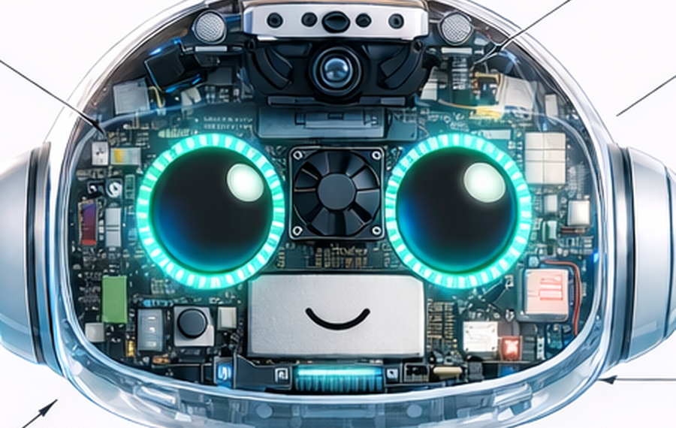
ANALYSE DES RISQUES • ARCHITECTURE HYBRIDE • CONTRÔLES DE SÉCURITÉ
Version de travail 1.0 | 26 octobre 2026
Basé sur les documents POPY V2.2 et V2 • Solutions cloud proposées, non déployées

Synthèse exécutive

Le cahier des charges décrit une autonomie majoritairement locale, une base chiffrée, un suivi de progression, une application parente et des fonctions enseignants. Le passage au cloud ajoute de nouveaux risques : API exposée, comptes multiples, droits d’accès croisés, secrets et identités des robots, synchronisation, mises à jour OTA et détection des incidents.

Décision d’architecture recommandée
Conserver sur le Raspberry Pi les traitements vocaux et pédagogiques indispensables, le fonctionnement hors ligne et les garde-fous des moteurs. Utiliser le cloud pour l’application web, les comptes adultes, la synchronisation minimale, la diffusion des mises à jour signées et les services de supervision.
Priorité | Décision immédiate | Pourquoi
P0 • critique | Fixer la frontière local / cloud | Les exigences de stockage exclusivement local coexistent avec EF-51 (synchronisation API).
P0 • critique | Créer une identité par robot | Une clé partagée par profil ne suffit pas à isoler et révoquer correctement les appareils.
P0 • critique | Modéliser les autorisations | Parents, enseignants et administrateurs doivent être isolés par enfant et par classe.
P0 • critique | Garder les commandes motrices locales | Un incident cloud ne doit pas se transformer en risque physique.
P1 • important | Industrialiser CI/CD, logs et réponse | Rendre les mises à jour, la détection et la réaction auditables.

Comment lire le dossier
Code couleur | Signification
VERT / déjà spécifié | Exigence retrouvée dans les pièces fournies ; ce n’est pas une preuve d’implémentation.
BLEU / recommandé | Choix technique proposé pour la future architecture cloud.
ORANGE / à arbitrer | Contradiction, dépendance, coût ou risque nécessitant une décision.
ROUGE / prioritaire | Contrôle bloquant avant exposition à Internet ou données réelles d’enfants.

Référence : Cahier des charges V2.2, §§ 2, 3.12–3.16, 4.3, 5.4–5.5 ; Spécifications fonctionnelles V2, EF-51 à EF-60.

Sommaire
01 État documentaire et périmètre
Constats, exigences et contradictions à résoudre
02 Architecture cloud cible
Schéma global, flux de données et responsabilités
03 Dix domaines de cybersécurité
Threat model, ADR, secrets, API, DevSecOps, RBAC, logs, RGPD, incidents, flotte
04 Sécurité du robot
Caméra, microphones, moteurs, appairage, mises à jour et mode dégradé
05 Protection des données et conformité
Cartographie, purge, AIPD, IA émotionnelle et réglementation
06 Menaces et tests d’acceptation
Scénarios de risques, mesures et critères vérifiables
07 Feuille de route et décisionnel
Lots P0/P1, livrables, ADR et questions ouvertes
08 Sources
Documents fournis et références officielles

01 État documentaire et périmètre

1.1 Ce que les documents prévoient déjà
Exigence POPY | Référence | Lecture sécurité
Interaction vocale locale | EF-04 à EF-09 | Limiter les transferts d’audio, conserver un usage hors ligne.
Profils et historiques locaux | EF-23, EF-30 à EF-33 | Contrôles de suppression et accès des adultes.
Chiffrement des profils | EF-54 / ENF-07 | SQLCipher prévu ; emplacement de la clé à étudier.
Synchronisation des progrès | EF-51 | Schéma des données exportées et finalités à fixer.
Mises à jour contrôlées | EF-44 à EF-46, CT-14 à CT-16 | Authenticité par signature à vérifier, anti-rollback.
Appairage parents–robot | EF-60 | Séparer identité du robot, du parent et de l’enfant.
Portail parents et enseignants | EF-61 à EF-68 | Contrôle de droits par ressource et délégation parentale.
Journalisation sans données privées | EF-57 | Schéma minimal d’événements techniques à définir.

1.2 Incohérences et zones non précisées
CONTRADICTION PRINCIPALE Les exigences ENF-05, CT-10 et CR-03 imposent un stockage personnel exclusivement local en V1, alors que EF-51 prévoit un envoi régulier de progression par API et EF-61 à EF-68 prévoient des tableaux de bord distants. Définir une nouvelle version de périmètre cloud et classer exactement les champs transmis.

• EF-60 propose un partage de clé lié au profil enfant : privilégier une identité cryptographique indépendante par robot, associée au compte parent par un appairage limité dans le temps.
• EF-45 évoque une vérification de checksum : elle ne remplace pas la signature numérique d’un manifeste ou d’un paquet lorsque le serveur de mise à jour peut être compromis.
• EF-29 / EF-50 prévoient la détection d’inattention ou d’émotions : fort enjeu scientifique, RGPD et AI Act ; ne pas étendre au cloud sans revue spécifique.
• Le diagramme matériel est une représentation d’intention : présence et intégration finales du NPU, des modules de puissance et des capteurs doivent être confirmées par nomenclature et tests.

Figure 1 — Schéma de composants POPY fourni par l’équipe. Illustration de référence, non validation de la conception électronique.

02 Architecture cloud cible
Principe directeur : local-first. Le cloud ne doit pas devenir indispensable à une séance pédagogique ni avoir un accès direct aux actionneurs physiques. Le robot initie des communications HTTPS sortantes et n’expose pas de service public entrant sur le réseau domestique.
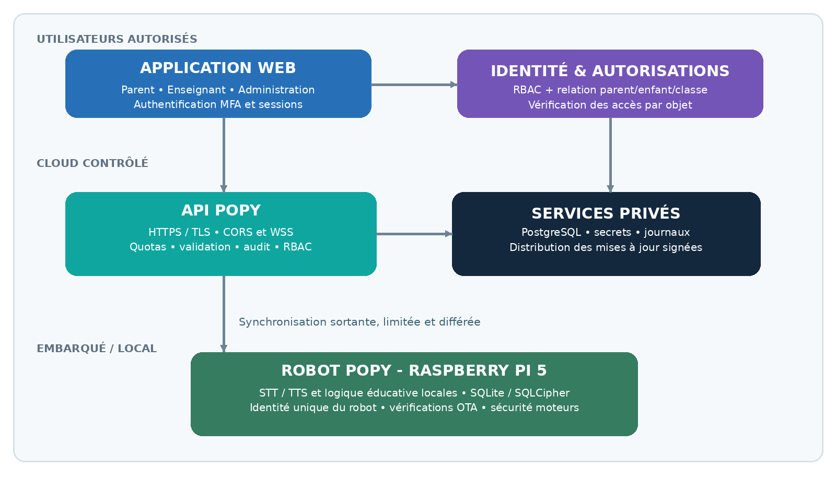
Figure 2 — Architecture logique recommandée, séparation web / services cloud / robot. Schéma de conception proposé.

2.1 Répartition des responsabilités
Robot local | Cloud privé | Application web
STT / TTS, exercices de base, cache, contrôles des moteurs | API, base minimale, gestion identité et permissions | Dashboards parents/enseignants, consentements
Profil détaillé en SQLCipher | Télémétrie technique et alertes sans données brutes | Exports autorisés, actions paramétrées
Contrôle de signature OTA, mode hors ligne | Publication des paquets signés, versionnement | Appairage et révocation demandés par l’adulte

2.2 Technologies possibles, à valider
• API : FastAPI (Python) avec validation Pydantic ; reverse proxy Caddy ou Traefik pour TLS et limitation de surface exposée.
• Base cloud : PostgreSQL, avec segmentation logique des organisations et droits d’accès appliqués côté API ; chiffrement au repos et sauvegardes.
• Identités adultes : fournisseur OIDC éprouvé (solution managée ou auto-hébergée selon l’exploitation), MFA, gestion des sessions et récupération sécurisée.
• Observabilité : Prometheus / Grafana / Loki, plus corrélation de sécurité ; Wazuh en option si le coût opérationnel est justifié.
• Secrets : coffre de secrets managé ou Vault ; CI/CD avec analyse de code et signatures des images/paquets.
ARBITRAGE DE COMPLEXITÉ Le stack technique est une proposition et non une photographie de l’existant. Éviter de multiplier les composants de plateforme (cluster Kubernetes, SIEM complet, Vault distribué) tant que le nombre de robots, la charge, le budget et les besoins d’exploitation ne les justifient pas.

2.3 Flux autorisés / non autorisés
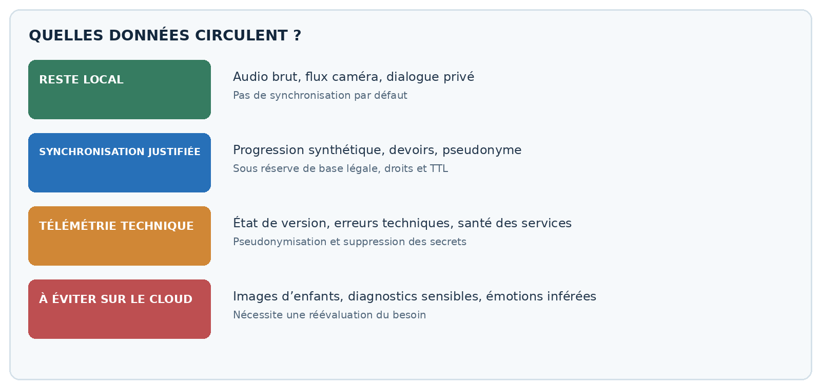
Figure 3 — Politique proposée de circulation des données. À confirmer par analyse des finalités et bases légales.

03 Dix domaines de cybersécurité
Les dix chantiers ci-dessous sont complémentaires. Leur objectif commun est de rendre les accès traçables, les robots isolables, les données minimales et les décisions auditées. Les exemples sont adaptés à POPY.

3.1 Threat model — modéliser les menaces
OBJECTIF ET RISQUE COUVERT
Identifier les actifs (enfants, bases, comptes, secrets, mises à jour, moteurs), les frontières de confiance et les attaquants plausibles. Appliquer STRIDE aux principaux flux : robot ↔ cloud, web ↔ API, administration ↔ infrastructure.
APPLICATION À POPY
• Cartographier les flux et les points d’entrée publics ; qualifier les risques avant et après mitigation.
• Tester les abus majeurs : lecture d’un autre enfant (BOLA), vol de carte microSD, compte enseignant compromis, mise à jour malveillante.
• Attribuer un responsable, une gravité, un scénario de test et un statut à chaque risque.
LIMITES / ARBITRAGE Une matrice de menaces ne remplace ni le pentest ni les tests applicatifs. Elle doit évoluer à chaque ajout de flux ou de rôle.

Livrable attendu Modèle STRIDE, registre de risques et scénarios de tests.

3.2 ADR sécurité — tracer les décisions
OBJECTIF ET RISQUE COUVERT
Chaque Architecture Decision Record précise une décision, son contexte, les options rejetées, les conséquences et les conditions de révision.
APPLICATION À POPY
• Créer ADR-SEC-001 : local-first vs cloud-first.
• Créer ADR-SEC-002 : identité unique du robot, appairage et révocation.
• Créer ADR-SEC-003 : flux de données, hébergement et traitement des données sensibles.
• Créer ADR-SEC-004 : signataire des mises à jour et politique de rollback.
LIMITES / ARBITRAGE L’ADR accélère les arbitrages, mais doit rester court, révisable et relié à une preuve technique.

Livrable attendu Dossier /docs/adr avec décisions datées et validées.

3.3 Secrets, rotation et coffre-fort
OBJECTIF ET RISQUE COUVERT
Protéger les certificats robot, clés privées, jetons API, secrets de base et de signature. Une clé commune à tous les robots ferait d’une compromission locale un problème global.
APPLICATION À POPY
• Émettre une identité distincte par appareil, sans secret maître embarqué identique dans toute la flotte.
• Ne jamais conserver de secret dans Git, dans les journaux ni dans une variable exposée au frontend.
• Prévoir renouvellement, expiration et révocation avec journal d’audit ; protéger les clés de signature OTA hors des serveurs de téléchargement.
• Évaluer secure element / TPM ou autre ancrage matériel contre extraction de clé ; analyser la protection de la clé SQLCipher.
LIMITES / ARBITRAGE Vault apporte des fonctions avancées, mais augmente le coût d’exploitation. Un gestionnaire de secrets managé peut suffire pour une première production.

Livrable attendu Inventaire des secrets + procédure de rotation/révocation testée.

3.4 API, headers, CORS, rate limiting et WebSocket
OBJECTIF ET RISQUE COUVERT
L’API est le point d’entrée critique entre comptes web et robots. La confidentialité de la session ne suffit pas : chaque opération doit être autorisée au niveau du propriétaire et de la ressource.
APPLICATION À POPY
• HTTPS/TLS, HSTS, en-têtes de sécurité web et CSP adaptés aux pages ; validation stricte des formats et tailles.
• CORS restreint aux origines légitimes, sans le présenter comme une barrière de sécurité côté serveur.
• Limites par IP, compte, appareil et fonction (connexion, appairage, export, synchronisation).
• En cas de WebSocket : WSS, vérification Origin, authentification et autorisation de chaque message, limites de taille et déconnexions sur session révoquée.
• Tests BOLA sur /children/{id}, classes, rapports et mises à jour ; réponses d’erreur non bavardes.
LIMITES / ARBITRAGE Le WAF ou le reverse proxy ne corrige pas un défaut d’autorisation applicative. Les contrôles d’accès doivent être testés au niveau des objets.

Livrable attendu Spécification OpenAPI, politique de sécurité HTTP et tests automatiques BOLA/WS.

3.5 SAST, SCA, dependency review — sécuriser le code
OBJECTIF ET RISQUE COUVERT
Rechercher dans le pipeline les failles du code, dépendances vulnérables, secrets exposés et images conteneurs obsolètes.
APPLICATION À POPY
• SAST : Semgrep ou CodeQL sur backend et frontend ; revues de code pour les fonctions sensibles.
• SCA : pip-audit / OSV-Scanner / Dependabot ; contrôle des licences et versions directes/transitives.
• Dependency review : contrôler ce qui entre à chaque pull request ; générer une SBOM.
• Secrets scanning : Gitleaks et rotation immédiate de toute clé publiée ; Trivy sur images de conteneurs.
• DAST : tests isolés OWASP ZAP en environnement de préproduction.
LIMITES / ARBITRAGE Les scanners produisent des faux positifs et n’identifient pas toute faille logique. Tri humain et tests d’autorisation restent requis.

Livrable attendu Pipeline CI/CD avec politiques de blocage et rapport de vulnérabilités.

3.6 RBAC, MFA et sessions — contrôler les accès
OBJECTIF ET RISQUE COUVERT
Protéger les comptes adultes et séparer clairement le droit d’être authentifié du droit de lire ou modifier un profil enfant, une classe ou un robot.
APPLICATION À POPY
• Définir rôles parent, enseignant, administrateur et identité-machine (robot), sans compte enfant administrateur.
• Relier explicitement parent ↔ enfant, enseignant ↔ classe ↔ enfant, robot ↔ foyer, avec consentement/autorisation et révocation.
• MFA forte pour administrateurs ; MFA proposée / renforcée pour enseignants et parents.
• Sessions courtes et révocables ; cookies HttpOnly, Secure, SameSite ; gestion de récupération de compte et révocation multi-appareils.
• Appliquer l’autorisation sur chaque requête et chaque champ sensible, y compris exports et recherches.
LIMITES / ARBITRAGE Le RBAC seul est insuffisant pour les relations parent/enfant/classe. Compléter par des vérifications objet/attribut (ABAC ou règles métier).

Livrable attendu Matrice d’accès et campagne de tests inter-comptes automatisés.

3.7 Logs d’accès et détection des anomalies
OBJECTIF ET RISQUE COUVERT
Identifier rapidement les accès refusés, connexions anormales, vols de comptes, appels API massifs et actions d’administration sensibles.
APPLICATION À POPY
• Journaliser les événements de sécurité avec horodatage, pseudonyme technique, appareil, résultat, adresse réseau selon nécessité, et identifiant de corrélation.
• Ne pas journaliser audio, transcript, image, clé, cookie, jeton ou corps complet de requête.
• Alertes : échecs MFA répétés, lecture de multiples profils, création de clés, changement de rôle, rotation/revocation du robot.
• Protéger l’intégrité des logs, contrôler leur accès, définir une durée et tester la détection.
LIMITES / ARBITRAGE Un identifiant stable ou une IP peut rester une donnée personnelle ; « pseudonymisé » n’est pas « anonyme ». Éviter d’aspirer tous les journaux locaux du robot.

Livrable attendu Schéma des événements, tableaux de bord sécurité, trois alertes testées.

3.8 RGPD technique — purge, exports et TTL
OBJECTIF ET RISQUE COUVERT
Faire réellement fonctionner les droits RGPD dans une architecture mêlant données locales, synchronisation différée, sauvegardes et exports.
APPLICATION À POPY
• Inventorier toutes les données et finalités, leurs destinataires et les bases légales.
• Implémenter export intelligible, rectification, suppression du profil et propagation de la suppression aux copies synchronisées.
• Définir TTL et politiques documentées de conservation ; purger aussi caches, journaux et exports temporaires.
• Conserver preuve d’exécution minimale sans archiver le contenu supprimé ; empêcher qu’une restauration de sauvegarde réintroduise les données effacées.
LIMITES / ARBITRAGE Un bouton « supprimer » ne garantit pas la purge des sauvegardes ou des robots hors ligne. La preuve doit couvrir tous les emplacements et les délais.

Livrable attendu Cartographie de données, politique de rétention, processus de purge et jeux de tests.

3.9 Incident response technique — gérer l’urgence
OBJECTIF ET RISQUE COUVERT
Préparer les actions de confinement lorsque l’API, l’authentification, un robot ou une clé de signature est compromis.
APPLICATION À POPY
• Définir niveaux de gravité et astreinte/responsables, ainsi que canaux de contact.
• Playbooks : vol de compte, fuite de données, robot compromis, mise à jour corrompue, DDoS.
• Prévoir isolement logique, révocation des identités, conservation des preuves, restauration testée et communication.
• Réaliser au moins une simulation et intégrer les obligations de notification RGPD/produit applicables.
LIMITES / ARBITRAGE Une réponse improvisée peut aggraver l’incident ou détruire les preuves. Les obligations réglementaires dépendent du statut exact du responsable, du risque et du produit.

Livrable attendu Plan de réponse, journal d’incident et compte rendu d’exercice.

3.10 Sécurité cloud des robots — revoke et quotas
OBJECTIF ET RISQUE COUVERT
Éviter qu’un robot volé, compromis ou mal configuré mette en danger les autres robots, les comptes cloud ou les coûts d’exploitation.
APPLICATION À POPY
• Créer un appareil dans le registre avec identifiant unique, certificat, propriétaire, version et statut (actif, suspendu, révoqué).
• Appairage à code court à usage unique, durée limitée et vérification côté parent ; révocation sans accès physique.
• Limiter les API par robot et par type d’action ; surveillance des comportements anormaux.
• Limiter les ordres cloud à des réglages de haut niveau validés localement ; exclure le pilotage moteur arbitraire à distance.
• Définir le comportement hors ligne, le statut d’un appareil suspendu et la récupération après incident.
LIMITES / ARBITRAGE Une révocation cloud ne peut pas empêcher l’usage local hors ligne d’un appareil déjà détenu. Ce périmètre doit être explicitement documenté.

Livrable attendu Inventaire appareils, statut révocable et tests de suspension / retour au service.

3.11 Comparatif synthétique des contrôles
Contrôle | Risque dominant | Preuve attendue
Threat model | Scénario oublié | Registre STRIDE et validation
ADR | Décisions contradictoires | ADR approuvés
Secrets | Vol de clés | Rotation / révocation testées
API | Accès horizontal ou saturation | Tests BOLA, quota, WS
DevSecOps | Composant vulnérable | Pipeline / SBOM
RBAC / MFA | Accès non autorisé | Matrice, tests d’isolation
Logs | Attaque non détectée | Alertes et rétention
RGPD | Données conservées inutilement | Export et purge prouvés
Incident response | Confinement tardif | Exercice et playbooks
Robot cloud | Compromission d’une flotte | Identité, revoke, quotas

04 Sécurité spécifique du robot

4.1 Caméra, microphones et IA
• Traitement local de l’audio et de la vision par défaut ; aucune transmission de flux brut au cloud sans fonctionnalité justifiée, information adaptée et base légale.
• Indicateur d’activation caméra/micro visible ; mécanisme de coupure matériel à étudier pour une garantie renforcée.
• Sources externes et OCR considérés comme des données non fiables : aucune page web ou consigne lue par caméra ne doit pouvoir activer une commande système.
• Ne pas exposer au tableau de bord adulte une fonction de surveillance vidéo/écoute en direct de l’enfant.

4.2 Mouvements : séparation de sûreté et de cybersécurité
Les servomoteurs et moteurs des roues créent une surface de risque physique. La sûreté doit rester effective même si le réseau cloud est compromis : séquences autorisées, vitesse/couple maximum, limitation de durée, détection d’obstacle, gestion de chute et arrêt d’urgence local.
PRINCIPE DE SÛRETÉ Chaîne recommandée : paramètres cloud validés → politique locale → contrôleur moteurs → capteurs de sécurité → arrêt matériel. Aucune commande directe depuis une API publique vers les GPIO/moteurs.

4.3 OTA — mises à jour signées et retour arrière
• Publier un manifeste de version signé avec métadonnées, dépendances et sommes cryptographiques de chaque paquet.
• Vérifier côté robot la signature et une chaîne de confiance préinstallée ; ne pas simplement faire confiance à une empreinte reçue du même endpoint.
• Prévoir protection anti-rollback pour versions reconnues vulnérables, ainsi qu’un retour arrière maîtrisé en cas de panne fonctionnelle.
• Signer séparément les modèles IA et bases de connaissances si ceux-ci peuvent modifier les sorties ou politiques pédagogiques.

4.4 Mode dégradé et sécurité physique
Hors ligne, le robot doit continuer les fonctionnalités pédagogiques essentielles. Les actions nécessitant le cloud doivent être mises en file bornée et rejouées après authentification, sans réintroduire des données supprimées.
Événement | Comportement attendu
Internet indisponible | Exercices et voix locales ; synchronisation suspendue.
Certificat robot expiré | Arrêt des synchronisations et procédure de renouvellement sécurisée.
Robot révoqué | Aucun accès cloud ; fonctionnement local encadré selon politique.
Mise à jour invalide | Refus de l’installation ; conservation version fiable.
Capteur obstacle défaillant | Mouvements limités ou arrêtés de manière sûre.

05 RGPD et conformité des mineurs

5.1 Classification et conservation proposées
Catégorie | Local / cloud recommandé | Politique indicative
Audio, conversations, images | Local transitoire | Aucun enregistrement permanent par défaut.
Profil pédagogique détaillé | Local chiffré | Suppression / rectification sur demande ; durée justifiée.
Progression synthétique | Cloud si nécessaire | TTL documenté, accès limité aux adultes autorisés.
Lien parent–enfant–robot | Cloud minimal | Durée de l’association puis purge encadrée.
Informations de handicap | Local par défaut, accès restreint | Donnée potentiellement sensible ; forte justification.
Logs sécurité pseudonymisés | Cloud / agrégat | Exemple de travail : 30 jours ; non durée légale générale.
Exports PDF/CSV | Téléchargement temporaire | URL courte, purge et journalisation des accès.

5.2 Droits et procédure de purge
Les spécifications exigent l’accès, la rectification et la suppression (ENF-09, EF-33). En version cloud, un workflow doit inventorier les copies : robot, base cloud, sauvegardes, files de synchronisation, exports, caches et logs.
• Recevoir et vérifier la demande de l’adulte habilité.
• Identifier les ressources liées au profil concerné et bloquer les nouvelles synchronisations.
• Supprimer ou anonymiser selon les obligations applicables, y compris exports temporaires.
• Appliquer une mesure de suppression différée aux copies de sauvegarde non immédiatement modifiables.
• Produire une attestation technique minimale (identifiant de demande, horodatage, résultat, exceptions documentées).

5.3 AIPD et qualification des traitements
Pour POPY, le profilage pédagogique, les enfants (personnes vulnérables), l’usage innovant et les informations de handicap peuvent justifier une AIPD. Il faut décrire les traitements, justifier leur nécessité, évaluer les risques et documenter les mesures de réduction. Une analyse juridique détermine les bases légales exactes, notamment la place du consentement parental.
PRÉCISION RÉGLEMENTAIRE En France, le seuil de 15 ans pour certains services de la société de l’information concerne le cas où le traitement repose sur le consentement. Ce n’est pas une obligation universelle de consentement pour tous les traitements. Une revue juridique doit qualifier chaque finalité.

5.4 Reconnaissance émotionnelle : mise en attente recommandée
EF-29 et EF-50 prévoient la détection de l’inattention, des expressions et du ton émotionnel. L’évaluation automatique de l’état émotionnel d’enfants est délicate : fiabilité scientifique variable, risque de profilage, données potentiellement sensibles et restrictions AI Act dans les établissements d’enseignement (sauf exceptions médicales / de sécurité).
Recommandation : ne pas activer cette fonctionnalité dans la première version cloud. Remplacer par des commandes explicites de pause, demandes de reformulation et ajustements fondés sur les réponses pédagogiques, sans inférence émotionnelle.

5.5 Cyber Resilience Act et obligations produit
Le CRA européen prévoit notamment une gestion des vulnérabilités tout au long du cycle de vie des produits numériques entrant dans son champ : obligations de déclaration depuis le 11 septembre 2026 et application générale à compter du 11 décembre 2027. La qualification de POPY, son statut de prototype ou de produit commercialisé et les obligations CE associées doivent être vérifiés.
Référence : CNIL : AIPD, consentement des mineurs et violations ; règlement (UE) 2024/1689, article 5 ; Commission européenne : Cyber Resilience Act (liens en section 08).

06 Menaces prioritaires et tests

6.1 Registre initial de risques
ID / menace | Impact | Mesure principale | Niveau
R01 • IDOR / BOLA parent | Fuite de progression d’un autre enfant | Autorisation par parent / enfant / objet | P0
R02 • Enseignant compromis | Accès transversal à plusieurs élèves | MFA, liens classe autorisés, révocation | P0
R03 • Identité robot copiée | Usurpation et collecte / injection | Identité propre, quotas et révocation | P0
R04 • MAJ malveillante | Compromission du robot et risques physiques | Signature OTA et politique moteur locale | P0
R05 • Carte microSD volée | Extraction de données et clés | SQLCipher + gestion renforcée des clés | P0
R06 • Saturation API | Indisponibilité et coûts cloud | Rate limits, budgets, monitoring | P1
R07 • Logs indiscrets | Divulgation de données d’enfants | Filtrage des événements, TTL | P0
R08 • Suppression incomplète | Non-respect des droits / ressuscitation | Tombstones, purge, tests backups | P0
R09 • OCR / source web hostile | Injection de consignes dans la chaîne IA | Isolation contenu / commandes et allowlist | P1

6.2 Cas de test d’acceptation minimaux
• T-01 — Un parent A ne peut lire ni modifier les informations de l’enfant B (403, aucune fuite via erreur/cache/export).
• T-02 — Un enseignant ne voit que les élèves assignés avec autorisation active ; après retrait, toute session perd l’accès.
• T-03 — Un robot révoqué ne peut plus synchroniser ; les jetons encore valides sont neutralisés côté serveur.
• T-04 — Une mise à jour dont la signature est altérée est refusée, même si l’API présente un checksum cohérent.
• T-05 — Une coupure cloud n’empêche pas la poursuite d’un exercice local ni l’arrêt d’urgence.
• T-06 — Un export de profil est limité à son propriétaire, disponible temporairement et ne laisse pas de copie publique.
• T-07 — Une demande de suppression empêche la réapparition des données après reconnexion et restauration.
• T-08 — Les secrets et contenus audio ne figurent pas dans les journaux techniques.
• T-09 — Les limitations de débit résistent aux échecs répétés d’appairage et d’authentification.
• T-10 — Une instruction provenant d’un document OCR ne peut appeler de commande système ni piloter les moteurs.
LIMITE DE L’ÉVALUATION Les niveaux P0/P1 présentés sont une priorisation de conception, non les résultats d’un pentest. Les tests doivent être associés à des preuves (rapport CI, capture des refus, traces d’audit, résultat de restauration).

07 Feuille de route opérationnelle
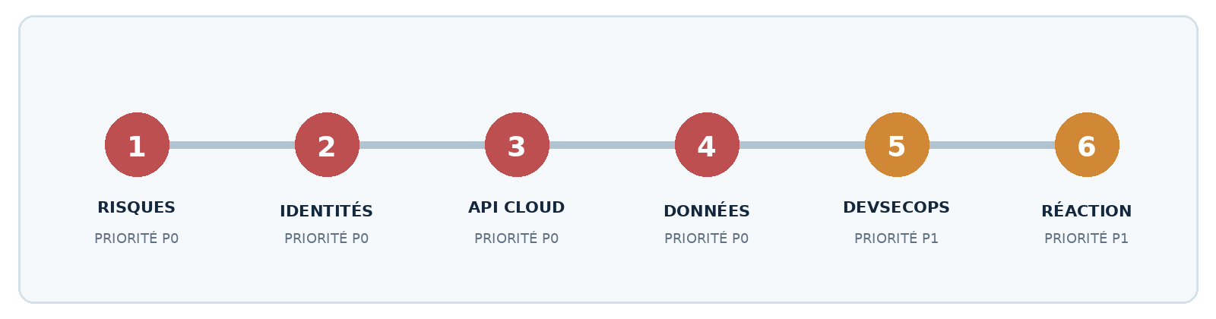
Figure 4 — Ordre de mise en œuvre recommandé, des risques aux exercices de réponse.

7.1 Lots, livrables et critères de sortie
Lot | Travaux | Critère de validation
L1 • P0 | Cartographie, STRIDE, ADR, AIPD initiale | Flux de données et risques validés.
L2 • P0 | Identité robot, appairage, comptes, MFA, RBAC | Tests de vol de compte / accès croisés passés.
L3 • P0 | API HTTPS, validation, CORS, rate, WS si utile | Surface d’exposition et tests d’API documentés.
L4 • P0 | Politique données, export, purge, backups | Simulation de suppression et restauration réussie.
L5 • P1 | SAST, SCA, SBOM, Gitleaks, OTA signées | CI bloque vulnérabilité critique non dérogée.
L6 • P1 | Journaux, alertes, inventaire, révocation, IR | Exercice de compromission et chronologie.

7.2 ADR fondateurs à rédiger
EXEMPLE D’ADR ADR-SEC-001 — Choix « local-first » : conserver STT/TTS, pédagogie et sûreté des moteurs en local ; synchroniser uniquement le nécessaire. Avantage : confidentialité et autonomie. Coût : logique de réconciliation et gestion des versions.

• ADR-SEC-002 — Identité individuelle du robot et méthode de provisioning des certificats.
• ADR-SEC-003 — Modèle relationnel parent / enseignant / classe / enfant et autorisations.
• ADR-SEC-004 — Politique d’hébergement, régions et prestataires ; chiffrement et sauvegardes.
• ADR-SEC-005 — Chaîne de confiance et politique de mises à jour / rollback.
• ADR-SEC-006 — Périmètre RGPD cloud, données exportées et TTL.

7.3 Questions à trancher par l’équipe
• Cloud auto-hébergé ou managé ? Nombre de robots et budget d’exploitation visés ?
• Que synchroniser exactement : pseudonyme, objectifs, notes, badges ou détail des exercices ?
• Quels enseignants accèdent à quelles informations, et comment gérer le retrait d’un élève ?
• Le robot a-t-il un composant permettant de protéger matériellement sa clé privée ?
• Quel cycle de vie de mise à jour et quel mode de récupération après échec ?
• Les fonctions d’analyse émotionnelle seront-elles abandonnées, reportées ou juridiquement requalifiées ?

08 Sources et traçabilité

8.1 Documents internes fournis
• Cahier des charges du système POPY — Version 2.2 (2025–2027), notamment §§ 2.2, 2.3, 3.10 à 3.16, 4.3, 5.4–5.5, 6.2 et 6.4.
• Spécifications fonctionnelles POPY — Version 2, notamment EF-04 à EF-14, EF-29 à EF-33, EF-44 à EF-60 et ENF-05 à ENF-10.
• Schéma des composants POPY — illustration transmise (Raspberry Pi 5, caméra, microphones, servos, capteurs et alimentation).

8.2 Références externes officielles / bonnes pratiques
OWASP API Security Top 10 (2023)
https://api-security.owasp.org/editions/2023/fr/0x11-t10/
OWASP WebSocket Security Cheat Sheet
https://cheatsheetseries.owasp.org/cheatsheets/WebSocket_Security_Cheat_Sheet.html
CNIL — Analyse d’impact AIPD
https://www.cnil.fr/fr/RGPD-analyse-impact-protection-des-donnees-aipd
CNIL — Consentement des personnes et mineurs
https://www.cnil.fr/fr/les-bases-legales/consentement
CNIL — Notification d’une violation
https://www.cnil.fr/fr/services-en-ligne/notifier-une-violation-de-donnees-personnelles
Règlement européen IA (UE) 2024/1689
https://eur-lex.europa.eu/eli/reg/2024/1689/oj
Commission européenne — CRA : mise en œuvre
https://digital-strategy.ec.europa.eu/fr/factpages/cyber-resilience-act-implementation

8.3 Portée et limites
Ce dossier est une proposition d’architecture et un cadrage de sécurité construits à partir des spécifications transmises et de recommandations générales. Il ne constitue ni un audit du code, ni une homologation de sécurité, ni une attestation de conformité RGPD / CE / AI Act / CRA. Les protections déclarées dans les sources sont des exigences à valider par implémentation, test et revue.
CONCLUSION Étape suivante recommandée : transformer cette base en exigences techniques vérifiables (SEC-001, SEC-002…), puis auditer les dépôts robot, backend et frontend pour produire une matrice « prévu / implémenté / testé / validé ».

